Класс: 6
Тема: What do you look like?
Время урока: 40 минут
Организация учебного пространства: Cтандартная рассадка, работа фронтальная, групповая
Цель учебного занятия: Развитие коммуникативной компетенции в рамках темы «Внешность» (Appearance)

Ход учебного занятия

Этапы учебного занятия | Время | Деятельность учителя | Формы организации учебной деят-ти | Деятельность учащихся | Планируемые результаты
 |  |  |  |  | Предметные | Мета-предметные | Личностные
Организационный | 2 | Good morning, dear | Фронтальная | Students’ answers. | Использовать накоп- | Коммуникативн | Формировать
момент | мин | students. It’s great to see |  |  | ленный лексический и | ые: слушать, | этические
Warming up |  | you again. How are |  |  | грамматический мате- | отвечать и | чувства-
 |  | things going? I hope you |  |  | риал. | реагировать на | доброжелате
 |  | are in a good mood and |  |  |  | реплику адекватно | льности и
 |  | we can start working. |  |  |  | речевой ситуации. | конструктив
 |  |  |  |  |  | Регулятивные: | ного настроя
 |  |  |  |  |  | использовать речь | на работу.
 |  |  |  |  |  | для регуляции
 |  |  |  |  |  | своего действия.
Постановка целей и | 2 | Have a look at the first | Фронтальная | Answering the following | Активизируют ранее | Познавательные: | Мотивация
задач урока. | мин | slide. What can you see |  | questions and analyzing | изученную лексику по | Принимать | учебной
Мотивация учебной |  | there? |  | pictures, then give ideas | теме «Внешность». | участие в беседе, | деятельност
деятельности |  | Are these people similar |  | about the topic of the |  | формулировать и | и
учащихся. |  | to each other? |  | lesson. |  | ставить | (социальная,
 |  | And what’s the |  |  |  | познавательные | учебно-
 |  | difference? |  |  |  | задачи. | познавательн
 |  | So can you guess what is |  |  |  | Регулятивные: | ая).
 |  | the topic of our lesson for |  |  |  | Уметь планировать

 |  | today?  It’s Appearance, you’re right here. |  |  |  | свою деятельность в соответствии с целевой установкой.
Актуализация ранее изученного материала Речевая и фонетическая  разминка | 5  мин | What associations do you have when you hear a word Appearance? What comes into your mind? I suggest you to do a mind map. It’s very easy. You should write some associations with this word.  Сайт для создания: https://www.mindmeister  .com  Well, we have a very good mind map. Let’s read these words together. | Фронтальная | Listen to the instructions. Do the task in turn.  Working with portable board.  Reading the words, improving the pronunciation. | Активизируют ранее изученную лексику по теме «Внешность».  Контролируют орфографию. | Регулятивные: осуществлять самоконтроль правильности написания, произношения.  Познавательные: извлекать необходимую информацию из прослушанного. | Расширение кругозора.
Первичное усвоение новых знаний | 10  мин | You’ve done excellent mind map. But we understand that there are some other words which help us to describe some appearance. Open your books on page 6-7, write down the new words.  I will read the words, you repeat after me. | Фронтальная | Students are writing down the new words.  Students repeat the words, check their pronunciation. | Знакомятся с новым лексическим материалом. | Регулятивные: осуществлять самоконтроль правильности написания, произношения. | Расширение кругозора

Физкультминутка | 2  мин | Now we are going to relax a bit and have fun. You need to match new English words with their equivalents in Russian. Divide into 2 teams. For this purpose we have https://quizlet.com. Each person of the team in turn goes to the portable board and matches 1 pair of words. Then next. After one team goes another. Who will do it faster – wins! | Групповая | Students work in teams, match the new words. | Закрепление новой лексики. | Познавательные: выбор наиболее эффективного  решения задач Регулятивные: Принимать быстрые решения Коммуникативн ые: Слушать учителя, работать в команде | Личностные  :понимать смысловую нагрузку слов Здоровьесбе регающие: отдых
Первичная проверка понимания новых знаний | 7  мин | You all know that the new school year have started and Jane is a new girl at a secondary school. Her classmate Linda likes her appearance. What do you think about Jane? What does she look like? Use new words and make sentences about her.  Who wants to be the first?  Well done. Thank you. Now listen to the audio about Jane’s real | Фронтальная | Students express their ideas in a written form, using new vocabulary.  Students read their answers then listen to the audio and check. | Умение пользоваться новой лексикой, умение логически выстраивать письменный ответ.  Актуализация  грамматических правил. Совершенствование навыка аудирования. | Регулятивные: осуществлять самоконтроль правильности написания, произношения.  Познавательные: извлекать необходимую информацию из прослушанного. | Формировать адекватную мотивацию учебной  деятельности, понимать значение знаний для человека.

 |  | appearance.
Применение изученного материала на практике | 8  мин | I have some pictures of people. Choose one and describe him or her appearance. | Фронтальная | Students choose a picture and describe it with the help of new words. | Использование новой лексики в речи, совершенствование навыка говорения. | Познавательные: Осуществлять актуализацию полученных знаний Коммуникативн ые: Формировать умение слушать и вступать в диалог Регулятивные: выбирать действия в соответствии с поставленной задачей, использовать речь для регуляции  своего действия. | Формирование уважительного отношения к культуре других стран и внешности других людей.
Подведение итогов, рефлексия | 2  мин | Thank you for your answers today. You’ve done a great job. In the end of our lesson tell me please what is your impression? Choose the best phrase for your mood now:  Каша в голове (I am a muddlehead)  - ни в зуб ногой (I haven’t a clue)  - светлая голова (I have bright spirit) | Фронтальная | Students share their impressions of the lesson. | Совершенствование монологического высказывания. | Познавательные: Оценивать процесс и результат деятельности.  Коммуникативн ые: Формулировать собственное мнение и позицию. Регулятивные: Выделять и формулировать то, осуществлять пошаговый | Формировать адекватную мотивацию учебной  деятельности, понимать значение знаний для человека.

 |  | или  - Шевелить мозгами (I use my brains)  - Краем уха (I listened with half an ear)  - Хлопать ушами (I fell on deaf ears) |  |  |  | контроль по результату.
Домашнее задание | 2  мин | It’s time for homework. At home you must learn words by heart. | Фронтальная | Students write down the homework. Ask something. | Осмыслить и записать домашнее задание. | Познавательные: Осуществлять анализ информации.  Коммуникативн ые: Ставить вопросы,  обращаться за помощью, формулировать свои затруднения. Регулятивные:  Использовать речь для регуляции своего действия.

ПРИЛОЖЕНИЕ

(включить используемые на уроке скриншоты страниц учебника и разработанные учителем дидактические
материалы)

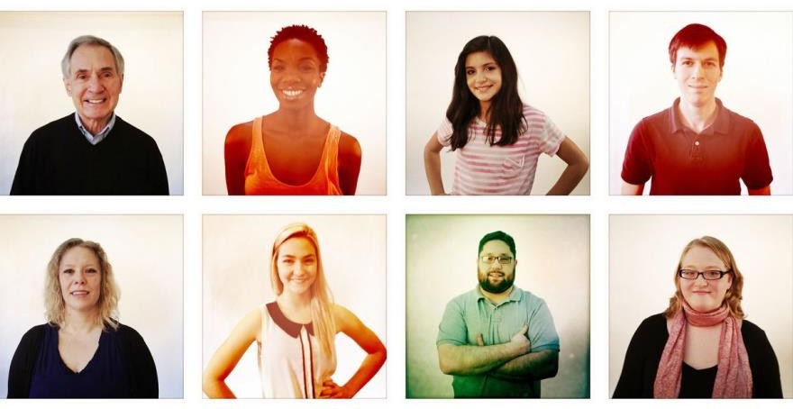

Mind map